**Séptimo Básico, Tecnología Marcia Parra Guía N° 7, 27 de AGOSTO.**

|  |  |  |
| --- | --- | --- |
| **NOMBRE:** | **Nº LISTA:** | **NOTA:** |
|
| **FECHA:** | **PTJE. TOTAL: 28**  **PUNTOS.** | **PTJE. OBTENIDO:** |
|

**Actividad a realizar:** Elaborar un monedero, reutilizando objetos de desecho.

|  |
| --- |
| **Materiales**  1 casette o dos cd  Pegamento firme  Un cierre  Un trozo de cinta de tela (10 cms ) |

**Pasos a seguir**

1.- Tomar los cd pegarle la cinta en la mitad del lado de abajo

2.- Luego, pegar el cierre lado.

3.- Tomar y listo el monedero con los cds.

4.- Para realizar el monedero con el casette debes abrirlo y sacar lo que está adentro (debe ser uno que no utilices).

5.- Si quieres puedes pintar

6.- Haz lo mismo que con el cd y

Y listo los monederos

7.- te doy unos ejemplos

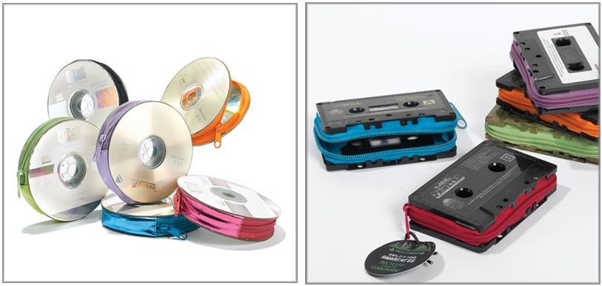

Enviar trabajo terminado a [**marcia.parra@colegioprovidencialaserena.cl**](mailto:marcia.parra@colegioprovidencialaserena.cl)

**PAUTA DE PORTA LLAVES SUSTENTABLES.**

**ESCALA**

|  |  |  |  |  |  |  |  |  |  |
| --- | --- | --- | --- | --- | --- | --- | --- | --- | --- |
| **Muy Bueno** | **4** | **Bueno** | **3** | **Regular** | **2** | **Insuficiente** | **1** | **No observado** | **0** |

|  |  |  |
| --- | --- | --- |
| **CRITERIOS / DIMENSIONES** | **INDICADORES A EVALUAR** | **PUNTAJE**  **OBTENIDO** |
| **CONTENIDO** | El monedero muestra una complejidad en su construcción |  |
| Señala nombre y curso en asunto de correo. |  |
| Se observa en las fotos que trabaja en ella con material reciclado, se construye de acuerdo a instrucciones de guía 7. |  |
| **PROCEDIMIENTO** | Entrega su trabajo terminado, un trabajo prolijo y detallista. |  |
| Envía el trabajo a tiempo al **correo que corresponde.** |  |
| El trabajo es creativo y original, (no es copiado ni creado por otra persona) |  |
| El monedero está completamente terminado. Envía mínimo 3 fotografías del proceso y el resultado final. |  |